西华大学

《软件工程》课程报告

面向对象分析

需求规格说明书

题目：教材信息管理系统

组长： 李子涵(1401)

成员1：崔晓焜(1095)

成员2：宋雨芯(1013)

成员3：肖 宇(6522)

完成日期：2021-11-4

计算机与软件工程学院

三、需求规格说明书

目录

1．引言 4

1.1用户简介 4

1.1.1管理员 4

1.1.2老师 4

1.1.3班长 4

1.2 项目的目的与目标 5

1.2.1目的 5

1.2.2目标 5

1.3 术语定义 5

1.4参考资料 5

1.5相关文档 5

2．现有系统描述 6

2.1角色定义 6

2.2 工作流程 7

2.2.1 用户登录 9

2.2.2 新用户注册 10

2.2.3 老师操作 11

2.2.4 班长操作 12

2.3 单据、账本和报表 12

2.3.1 单据 12

2.3.2 账本 12

2.3.3 报表 12

2.3.4 可能的变化 12

3． 目标系统功能需求 13

3.1功能模块总体设计 13

3.2功能模块详细设计 14

3.3 用例详细说明 14

3.3.1 登录、注册及个人信息维护系统 14

3.3.2系统管理 18

3.3.3数据录入与修改 21

3.3.4报表生成与打印 23

3.3.5信息查询系统 26

4．性能需求 28

4.1数据精确度 28

4.2时间特性 28

4.3适应性 28

5．运行需求 29

5.1用户界面 29

5.2硬件接口 29

5.3软件接口 29

5.4安全性 29

5.5可靠性 29

# 1．引言

## 1.1用户简介

《××大学教材信息管理系统》的使用者主要是××大学教材科的管理人员、各学院任课教师和学生班长三类。

## 1.1.1管理员

（1） 在本系统中，管理员是拥有绝对权限的人员，用于维护管理整个系统的稳定性和安全可靠性。

（2）管理员的权限包括增、删、查、改老师和班长的用户信息以及教材库存信息，审批老师提交的教材需求清单，生成教材订购清单以及后续的各班级、老师的教材发放清单。

## 1.1.2老师

1. 在本应用系统中，老师属于用户层级中的子层级，用户信息变更、具体功能实现由父层级中的管理层进行处理实现。
2. 老师需在自己的用户程序界面输入个人基本信息（姓名、工号、就职课程等）返回给管理层用户。
3. 老师还需要在学期前查询本学期所任课程表，添加、删除、替换课程对应所需教材，核对无误后提交表单。
4. 经管理员审批处理后的教材需求清单，若退回给老师账号的，老师需要重新修改并提交教材清单；若审核通过的，则老师需按照教材生成清单按时领取任课教材。

## 1.1.3班长

1. 查询本班级教材发放清单，并按时领取教材。
2. 核对教材发放清单与所领取全部教材并分发教材给班级同学，登录系统录入返回教材多余、缺少有关信息。

## 1.2 项目的目的与目标

## 1.2.1目的

通过开发《××大学教材信息管理系统》，实现××大学教材科与各学院教材信息管理的数据通信与数据共享，提高工作效率、提高科学管理和科学决策水平。避免以往的人工数据处理带来的费时费力、低效率、有误信息不能及时修正更新等缺点所带来的不必要的经济损失和人力资源损失。

## 1.2.2目标

(1) 应用系统各个功能完整

(2) 整个系统可以稳定运行

(3) 信息传递和处理迅速、准确

(4) 用户之间的信息渠道畅通

(5) 用户权限系统完善

(6) 搜索查询功能完善

## 1.3 术语定义

[1] 管理员：整个应用系统的管理员。

[2] 老师：系统注册身份为教师的用户，拥有查询任课信息、修改个人任课教材清单的权限。

[3] 班长：系统注册身份为班长的用户，拥有查询班级教材发放清单的权限。

[4] 已注册用户：在本系统注册的用户，包括老师和班长，但是管理员除外。

## 1.4参考资料

《软件学院“墨韵”读书会书籍共享平台需求规格说明书》

## 1.5相关文档

1. 《教材信息管理系统需求分析》
2. 《教材信息管理系统概要设计说明书》

# 2．现有系统描述

## 2.1角色定义

“××大学教材信息管理系统” 的角色定义如表 2.1 所示

|  |  |
| --- | --- |
| **编号** | **角色** |
| 01 | 系统管理员 |
| 02 | 老师 |
| 03 | 学生 |

表2.1 系统角色定义

## 2.2 工作流程

系统总体工作图如下：

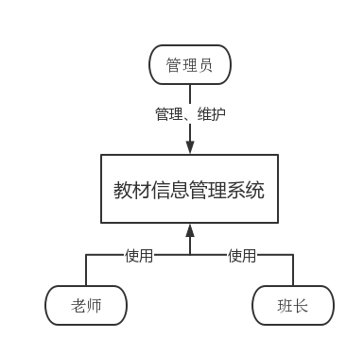

图2.1 教材信息管理系统总体工作图

系统总体工作流程图如下：

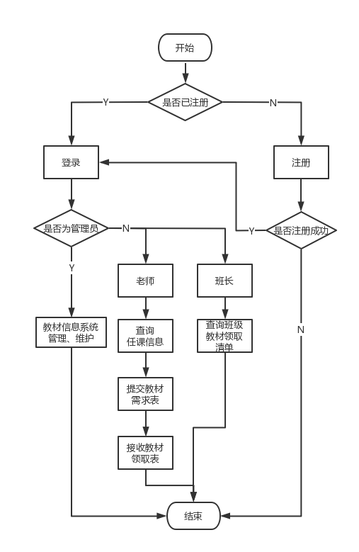

图2.2 教材信息管理系统总体工作流程图

## 2.2.1 用户登录

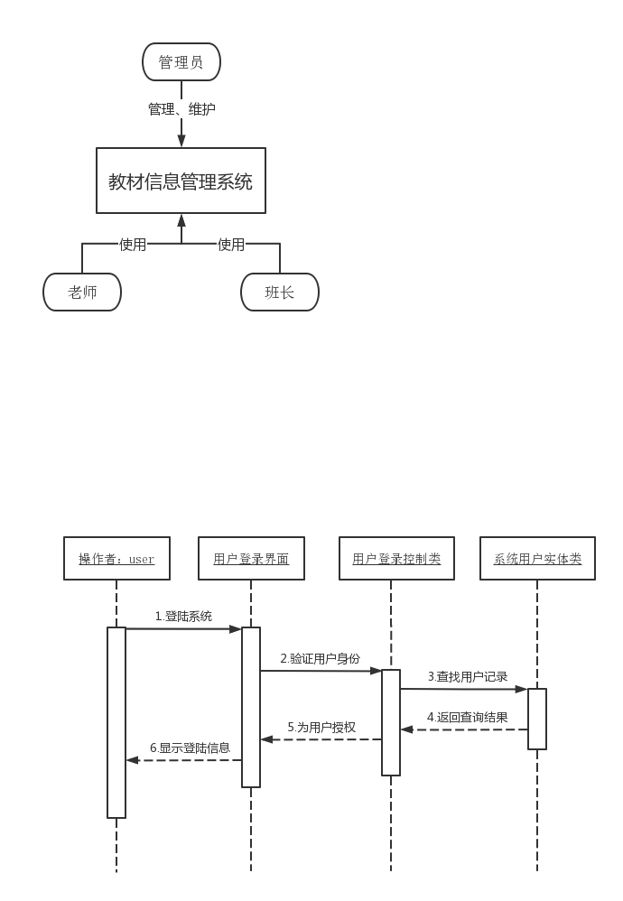

图2.3 用户登录顺序图

## 2.2.2 新用户注册

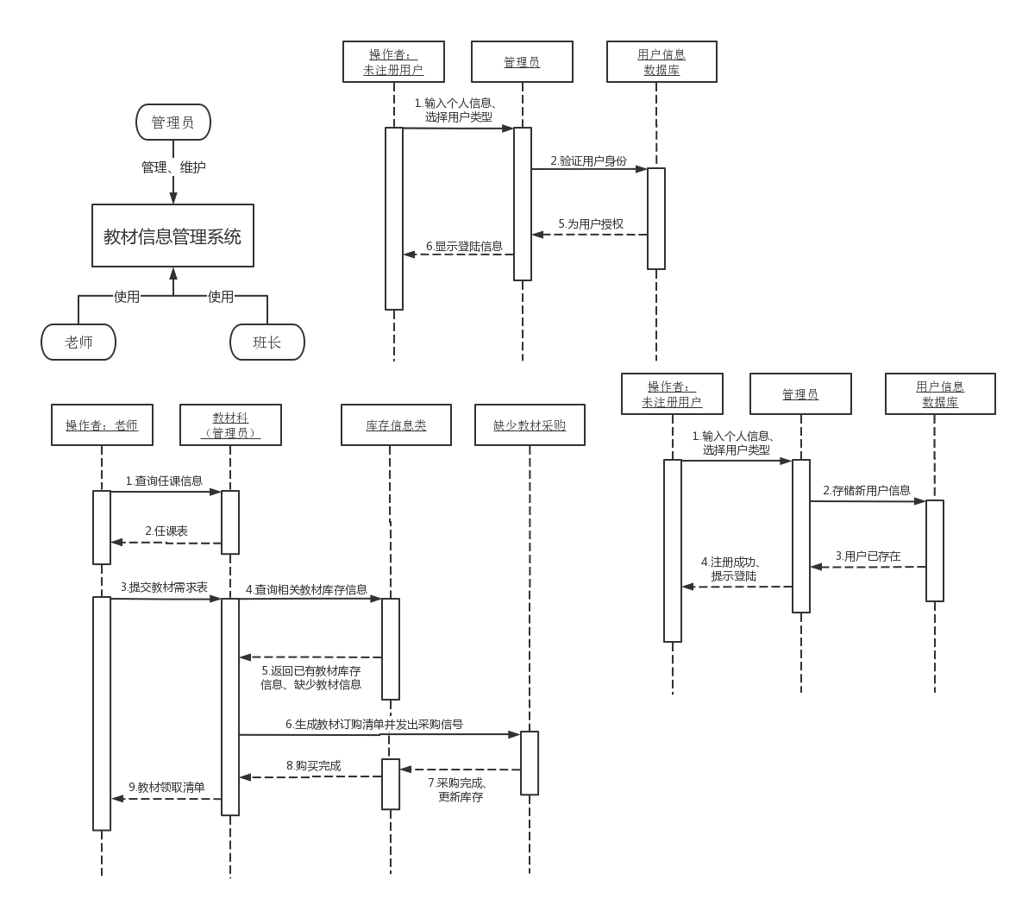

图2.4 新用户注册顺序图

## 2.2.3 老师操作

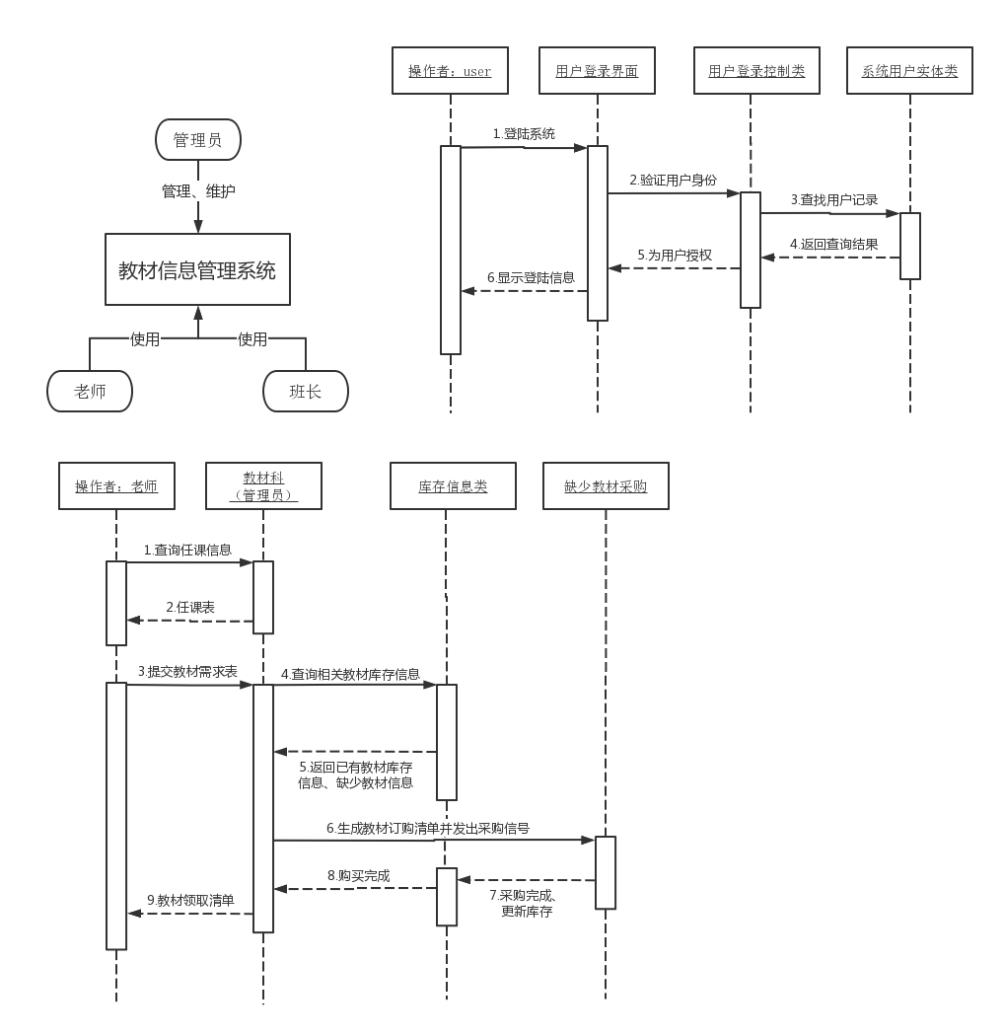

图2.5 老师用户操作顺序图

## 2.2.4 班长操作

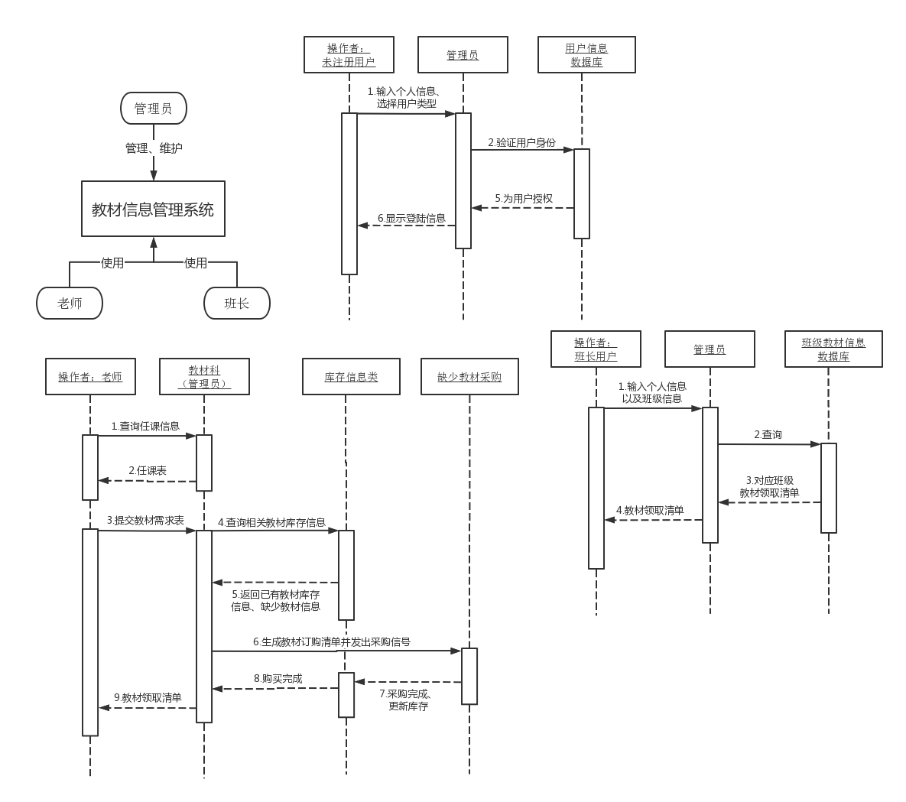

图2.6 班长用户操作顺序图

## 2.3 单据、账本和报表

## 2.3.1 单据

暂无。

## 2.3.2 账本

暂无。

## 2.3.3 报表

暂无

## 2.3.4 可能的变化

暂无

# 目标系统功能需求

## 3.1功能模块总体设计

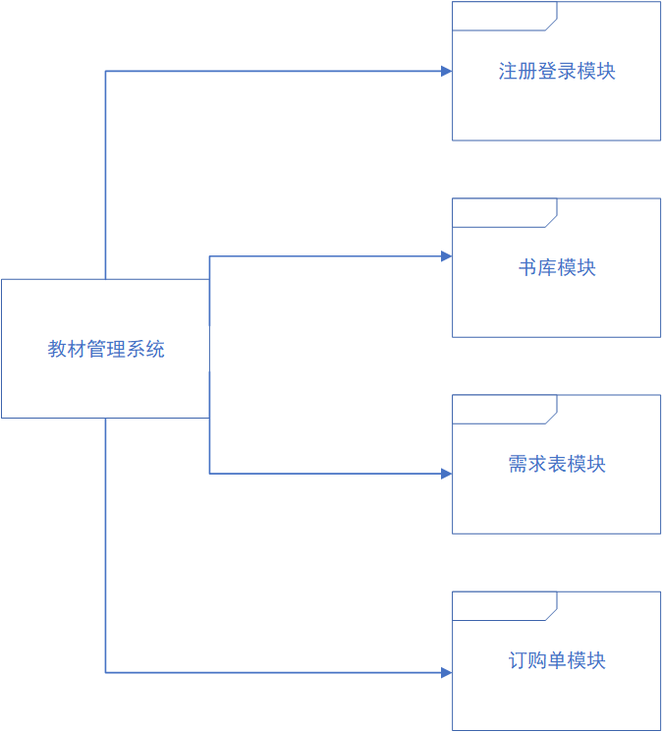

图 3.1 教材管理系统功能概述

## 3.2功能模块详细设计

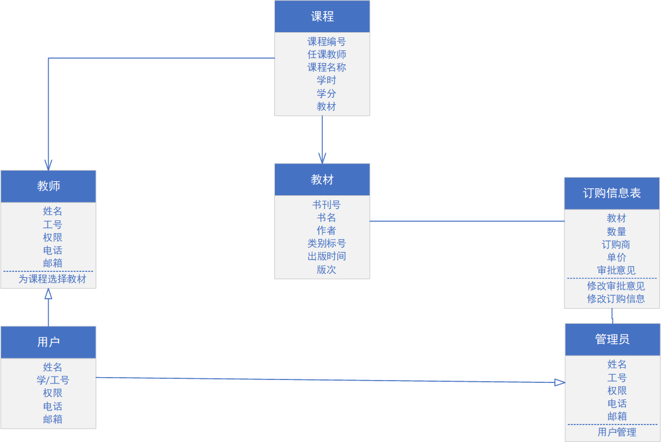

图 3.2 系统功能模块详细设计

**3.3 用例详细说明**

## 3.3.1 登录、注册及个人信息维护系统

登录注册及用户信息维护系统的用例图如图 3.3 所示。

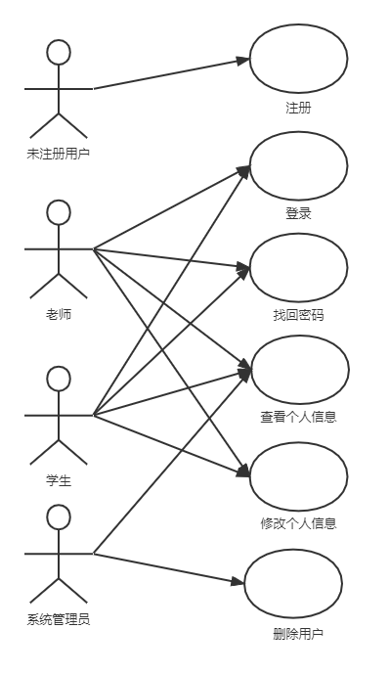

图 3.3 登录注册模块的用例图

对用例的说明如表 3.1~表 3.6 所示。

表 3.1 “注册”用例

|  |  |  |  |
| --- | --- | --- | --- |
| 编号 | 101 | 用例名称 | 注册 |
| 使用人员 | 未注册用户 | 扩展点 | 无 |
| 输入 | 用户注册时的基本信息 | | |
| 系统响应 | 系统将用户注册时的信息保存在数据库中 | | |
| 输出 | 用户可以用注册的用户名、身份及密码进行登录操作 | | |
| 前置条件 | 未注册用户申请注册 | 后置条件 | 未注册用户成功成为认证用户 |
| 活动步骤 | 1. 未注册用户选择注册  2. 系统返回一个注册页面  3. 未注册用户输入相关注册信息  4. 系统验证输入成功  5. 用户提交注册信息  6. 系统提交注册成功并返回首页 | | |
| 异常处理 | 1. 注册时输入信息和系统验证不一致（如身份认证失败，用户名不规范等），系统给出提示并返回注册界面  2. 输入用户名已注册时，系统给出提示然后并返回注册界面  3. 系统异常，无法注册时（如网站维护等），无法注册，并给出相应信息。 | | |

表 3.2 “登录”用例

|  |  |  |  |
| --- | --- | --- | --- |
| 编号 | 102 | 用例名称 | 登录 |
| 使用人员 | 老师、学生 | 扩展点 | 无 |
| 输入 | 注册时的用户名、身份和密码 | | |
| 系统响应 | 用户的登录时间、次数等存入数据库，并保存登录状态 | | |
| 输出 | 相关用户的页面 | | |
| 前置条件 | 该用户必须是本站已注册成功用户 | 后置条件 | 该用户登录成功 |
| 活动步骤 | 1. 该认证用户点击登录  2. 系统返回登录页面  3. 用户输入用户名、身份、密码及验证码并提交  4. 系统进行验证，验证成功，记录该用户的登录状态并跳转到主界面 | | |
| 异常处理 | 1. 用户忘记密码，选择“找回密码”功能，进入找回密码用例。  2. 系统验证用户登录信息有误，提示重新登录  3. 系统处理异常，给出相应的错误信息 | | |

表 3.3 “找回密码”用例

|  |  |  |  |
| --- | --- | --- | --- |
| 编号 | 103 | 用例名称 | 找回密码 |
| 使用人员 | 老师、学生 | 扩展点 | 无 |
| 输入 | 用户注册时的邮箱或密码提示问题 | | |
| 系统响应 | 系统根据注册邮箱账号或密码提示问题找到相应的用户并返回起对应的密码设置主页 | | |
| 输出 | 用户重置自己的密码 | | |
| 前置条件 | 该用户必须是本站已注册成功用户 | 后置条件 | 系统返回设置密码的页面让用户重置密码 |
| 活动步骤 | 1. 用户选择“找回密码”  2. 系统返回一个找回密码页面（要求用户输入注册时的邮箱号，并回答对提示问题，系统会自动向邮箱中设发送注册的密码）  3. 用户输入邮箱中的密码并填写提交  4. 系统进行验证，成功后，跳转到个人主界面 | | |
| 异常处理 | 1. 若用户在步骤中输入邮箱或提示问题错误，系统会给出提示。  2. 系统处理异常，系统给出相应的提示信息 | | |

表 3.4 “查看个人信息”用例

|  |  |  |  |
| --- | --- | --- | --- |
| 编号 | 104 | 用例名称 | 查看个人信息 |
| 使用人员 | 老师、学生、管理员 | 扩展点 | 无 |
| 输入 | 点击相关的查看信息按钮 | | |
| 系统响应 | 系统根据需要查看的用户，从数据库中查询读取信息 | | |
| 输出 | 系统显示用户的个人信息 | | |
| 前置条件 | 该用户必须是本站已注册成功用户或者管理员 | 后置条件 | 系统显示个人信息页面 |
| 活动步骤 | 1. 用户选择“查看个人信息”  2. 系统显示相应的个人信息 | | |
| 异常处理 | 系统处理异常，系统给出相应的提示信息 | | |

表 3.5 “修改个人信息”用例

|  |  |  |  |
| --- | --- | --- | --- |
| 编号 | 105 | 用例名称 | 修改个人信息 |
| 使用人员 | 老师、学生 | 扩展点 | 无 |
| 输入 | 用户输入个人的相关信息 | | |
| 系统响应 | 系统在数据库中用户现在的个人信息替换以前的个人信息 | | |
| 输出 | 用户被修改了的个人信息 | | |
| 前置条件 | 用户已经是此系统的注册  用户且已经登录  管理员同意（系统验证成功） | 后置条件 | 该用户修改个人信息成功 |
| 活动步骤 | 1. 认证用户选择“修改信息  2. 系统返回修改信息界面  3. 认证用户修改信息并提交  4. 系统进行系统验证，验证成功后提示修改成功 | | |
| 异常处理 | 1. 系统验证输入信息有误，提示重新输入  2. 系统处理异常，系统给出相应的提示信息 | | |

表 3.6 “删除用户”用例

|  |  |  |  |
| --- | --- | --- | --- |
| 编号 | 106 | 用例名称 | 删除用户 |
| 使用人员 | 系统管理员 | 扩展点 | 无 |
| 输入 | 系统自动跳转，不需要输入 | | |
| 系统响应 | 系统删除数据库中相应的用户信息 | | |
| 输出 | 系统跳转到用户列表 | | |
| 前置条件 | 用户是管理员并且处于个人用户列表页面 | 后置条件 | 删除用户成功 |
| 活动步骤 | 1. 管理员选择需要删除的用户并点击删除选项  2. 系统提示管理员将要删除该用户并得到用户的确认  3. 系统提示删除用户成功并返回用户列表页面 | | |
| 异常处理 | 系统处理异常，系统给出相应的提示信息 | | |

## 

## 3.3.2系统管理

系统管理模块的用例图如图所示

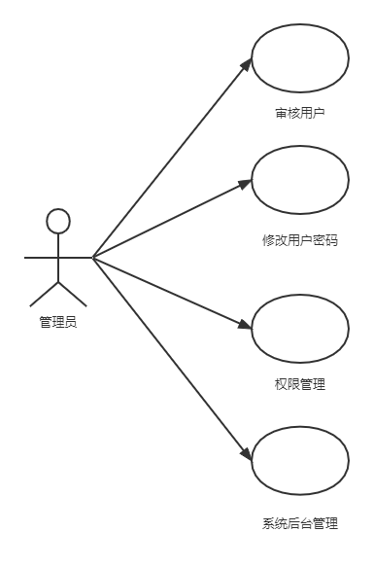

图 3.4 系统管理模块的用例图

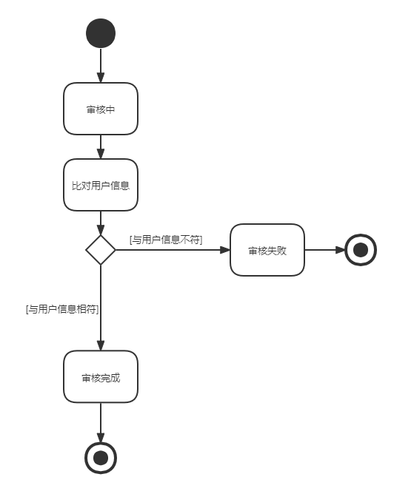

图 3.5 审核用户的状态图

表 3.7 “审核用户”用例

|  |  |  |  |
| --- | --- | --- | --- |
| 编号 | 201 | 用例名称 | 审核用户 |
| 使用人员 | 管理员 | 扩展点 | 无 |
| 输入 | 用户注册时的基本信息 | | |
| 系统响应 | 系统根据用户注册时的基本信息比对相应的用户并决定是否同意申请 | | |
| 输出 | 认证用户账号 | | |
| 前置条件 | 该用户必须输入规范的注册信息并提交 | 后置条件 | 用户审核成功 |
| 活动步骤 | 1. 管理员登录个人界面  2. 管理员找到用户界面  3. 管理员更改用户密码  4. 管理员决定审核通过/不通过 | | |
| 异常处理 | 系统处理异常，系统给出相应的提示信息 | | |

表 3.8 “修改用户密码”用例

|  |  |  |  |
| --- | --- | --- | --- |
| 编号 | 202 | 用例名称 | 修改用户密码 |
| 使用人员 | 管理员 | 扩展点 | 无 |
| 输入 | 无 | | |
| 系统响应 | 系统根据管理员操作更改用户密码 | | |
| 输出 | 用户更改后的密码 | | |
| 前置条件 | 用户是管理员并且处于个人用户列表页面 | 后置条件 | 管理员修改密码成功 |
| 活动步骤 | 1. 系统上传未注册用户填写的注册信息  2. 管理员收到注册信息  3. 管理员比对老师、学生信息  4. 系统提示更改成功 | | |
| 异常处理 | 系统处理异常，系统给出相应的提示信息 | | |

表 3.9 “权限管理”用例

|  |  |  |  |
| --- | --- | --- | --- |
| 编号 | 203 | 用例名称 | 权限管理 |
| 使用人员 | 管理员 | 扩展点 | 无 |
| 输入 | 无 | | |
| 系统响应 | 系统根据管理员操作更改用户权限 | | |
| 输出 | 系统跳转到用户列表 | | |
| 前置条件 | 用户是管理员并且处于个人用户列表页面 | 后置条件 | 管理员修改用户权限成功 |
| 活动步骤 | 1. 管理员登录个人界面  2. 管理员修改用户权限  3. 系统提示更改成功 | | |
| 异常处理 | 系统处理异常，系统给出相应的提示信息 | | |

表 3.10 “系统后台管理”用例

|  |  |  |  |
| --- | --- | --- | --- |
| 编号 | 204 | 用例名称 | 系统后台管理 |
| 使用人员 | 管理员 | 扩展点 | 无 |
| 输入 | 无 | | |
| 系统响应 | 系统根据管理员操作维护系统后台 | | |
| 输出 | 系统跳转到系统主界面 | | |
| 前置条件 | 用户是管理员并且处于系统后台管理页面 | 后置条件 | 管理员维护系统后台成功 |
| 活动步骤 | 1. 管理员登录个人界面  2. 管理员维护系统后台  3. 系统提示更改成功 | | |
| 异常处理 | 系统处理异常，系统给出相应的提示信息 | | |

## 3.3.3数据录入与修改

数据录入与修改模块的用例图如图所示

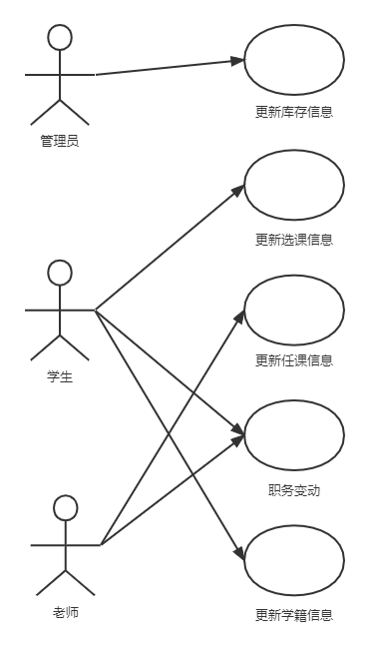

图 3.6 数据录入与修改模块的用例图

详细用例说明如表所示：

表3.11 “更新库存信息”用例

|  |  |  |  |
| --- | --- | --- | --- |
| 编号 | 301 | 用例名称 | 更新库存信息 |
| 使用人员 | 管理员 | 扩展点 | 无 |
| 输入 | 新的库存信息 | | |
| 系统响应 | 系统将新的库存信息加入数据库 | | |
| 输出 | 系统将显示更新成功 | | |
| 前置条件 | 用户已登录且为管理员 | 后置条件 | 更新库存成功 |
| 活动步骤 | 1. 用户点击“更新库存信息” 2. 系统弹出库存信息界面 3. 用户输入库存信息 4. 系统将新的库存信息加入数据库 5. 系统提示更新成功 | | |
| 异常处理 | 系统处理异常，给出相应提示给管理员 | | |

表3.12 “更新选课信息”用例

|  |  |  |  |
| --- | --- | --- | --- |
| 编号 | 302 | 用例名称 | 更新选课信息 |
| 使用人员 | 学生 | 扩展点 | 无 |
| 输入 | 选课信息 | | |
| 系统响应 | 系统将新的选课信息加入数据库 | | |
| 输出 | 系统将显示更新成功 | | |
| 前置条件 | 用户已登录且为学生 | 后置条件 | 更新选课信息成功 |
| 活动步骤 | 1. 用户点击“更新选课信息” 2. 系统弹出选课信息界面 3. 用户输入选课信息 4. 系统将新的选课信息加入数据库 5. 系统提示更新成功 | | |
| 异常处理 | 系统处理异常，给出相应提示给管理员 | | |

表3.13 “更新任课信息”用例

|  |  |  |  |
| --- | --- | --- | --- |
| 编号 | 303 | 用例名称 | 更新任课信息 |
| 使用人员 | 老师 | 扩展点 | 无 |
| 输入 | 任课信息 | | |
| 系统响应 | 系统将新的任课信息加入数据库 | | |
| 输出 | 系统将显示更新成功 | | |
| 前置条件 | 用户已登录且为老师 | 后置条件 | 更新选课信息成功 |
| 活动步骤 | 1. 用户点击“更新任课信息” 2. 系统弹出任课信息界面 3. 用户输入任课信息 4. 系统将新的任课信息加入数据库 5. 系统提示更新成功 | | |
| 异常处理 | 系统处理异常，给出相应提示给管理员 | | |

表3.14 “职务变动”用例

|  |  |  |  |
| --- | --- | --- | --- |
| 编号 | 304 | 用例名称 | 更新职务信息 |
| 使用人员 | 老师、学生 | 扩展点 | 无 |
| 输入 | 职务变动信息 | | |
| 系统响应 | 系统修改数据库中的相应信息 | | |
| 输出 | 系统将显示更新成功 | | |
| 前置条件 | 用户已登录且为老师或学生 | 后置条件 | 更新职务信息成功 |
| 活动步骤 | 1. 用户点击“职务变动” 2. 系统弹出职务变动界面 3. 用户输入职务变动信息 4. 系统修改数据库中的相应信息 5. 系统提示更新成功 | | |
| 异常处理 | 系统处理异常，给出相应提示给管理员 | | |

表3.15 “更新学籍信息”用例

|  |  |  |  |
| --- | --- | --- | --- |
| 编号 | 305 | 用例名称 | 更新学籍信息 |
| 使用人员 | 学生 | 扩展点 | 无 |
| 输入 | 学籍信息 | | |
| 系统响应 | 系统修改数据库中的相应信息 | | |
| 输出 | 系统将显示更新成功 | | |
| 前置条件 | 用户已登录且为学生 | 后置条件 | 更新学籍信息成功 |
| 活动步骤 | 1. 用户点击“更新学籍信息” 2. 系统弹出更新学籍信息界面 3. 用户输入学籍信息 4. 系统修改数据库中的相应信息 5. 系统提示更新成功 | | |
| 异常处理 | 系统处理异常，给出相应提示给管理员 | | |

## 3.3.4报表生成与打印

报表生成与打印的用例图如图所示

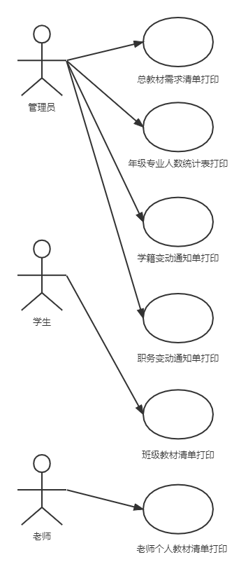

图 3.7 报表生成与打印的用例图

详细用例说明如表所示：

表3.16 “总教材需求清单打印”用例

|  |  |  |  |
| --- | --- | --- | --- |
| 编号 | 401 | 用例名称 | 总教材需求清单打印 |
| 使用人员 | 管理员 | 扩展点 | 无 |
| 输入 | 不需要输入 | | |
| 系统响应 | 系统返回总教材需求清单 | | |
| 输出 | 系统显示总教材需求清单 | | |
| 前置条件 | 用户已登录身份为管理员 | 后置条件 | 总教材需求清单打印成功 |
| 活动步骤 | 1. 用户点击“教材需求打印” 2. 系统弹出打印界面 3. 用户提交请求 4. 系统输出打印界面 | | |
| 异常处理 | 系统处理异常，给出相应提示给管理员 | | |

表3.17 “年级专业人数统计表打印”用例

|  |  |  |  |
| --- | --- | --- | --- |
| 编号 | 402 | 用例名称 | 年级专业人数统计表打印 |
| 使用人员 | 管理员 | 扩展点 | 无 |
| 输入 | 不需要输入 | | |
| 系统响应 | 系统返回年级专业人数统计表 | | |
| 输出 | 系统显示年级专业人数统计表 | | |
| 前置条件 | 用户已登录身份为管理员 | 后置条件 | 年级专业人数统计表打印成功 |
| 活动步骤 | 1. 用户点击“年级专业人数统计表打印” 2. 系统弹出打印界面 3. 用户提交请求 4. 系统输出打印界面 | | |
| 异常处理 | 系统处理异常，给出相应提示给管理员 | | |

表3.18 “学籍变动通知单打印”用例

|  |  |  |  |
| --- | --- | --- | --- |
| 编号 | 403 | 用例名称 | 学籍变动通知单打印 |
| 使用人员 | 管理员 | 扩展点 | 无 |
| 输入 | 输入学期 | | |
| 系统响应 | 系统返回学籍变动通知单 | | |
| 输出 | 系统显示学籍变动通知单 | | |
| 前置条件 | 用户已登录身份为管理员 | 后置条件 | 学籍变动通知单打印成功 |
| 活动步骤 | 1. 用户点击“年级专业人数统计表打印” 2. 用户输入学期号 3. 系统弹出打印界面 4. 用户提交请求 5. 系统输出打印界面 | | |
| 异常处理 | * + - 1. 无学籍变动，给出相应提示       2. 系统处理异常，给出相应提示给管理员 | | |

表3.19 “职务变动通知单打印”用例

|  |  |  |  |
| --- | --- | --- | --- |
| 编号 | 404 | 用例名称 | 职务变动通知单打印 |
| 使用人员 | 管理员 | 扩展点 | 无 |
| 输入 | 不需要输入 | | |
| 系统响应 | 系统返回职务变动通知单打印 | | |
| 输出 | 系统显示职务变动通知单打印 | | |
| 前置条件 | 用户已登录身份为管理员 | 后置条件 | 职务变动通知单打印成功 |
| 活动步骤 | 1. 用户点击“职务变动通知单打印” 2. 系统弹出打印界面 3. 用户提交请求 4. 系统输出打印界面 | | |
| 异常处理 | 系统处理异常，给出相应提示给管理员 | | |

表3.20 “班级教材清单打印”用例

|  |  |  |  |
| --- | --- | --- | --- |
| 编号 | 405 | 用例名称 | 班级教材清单打印 |
| 使用人员 | 学生 | 扩展点 | 无 |
| 输入 | 不需要输入 | | |
| 系统响应 | 系统返回班级教材清单 | | |
| 输出 | 系统显示班级教材清单 | | |
| 前置条件 | 用户已登录身份为班长 | 后置条件 | 班级教材清单打印成功 |
| 活动步骤 | 1. 用户点击“班级教材清单打印” 2. 系统弹出打印界面 3. 用户提交请求 4. 系统输出打印界面 | | |
| 异常处理 | 系统处理异常，给出相应提示给管理员 | | |

表3.21 “老师个人教材清单打印”用例

|  |  |  |  |
| --- | --- | --- | --- |
| 编号 | 406 | 用例名称 | 老师个人教材清单打印 |
| 使用人员 | 老师 | 扩展点 | 无 |
| 输入 | 不需要输入 | | |
| 系统响应 | 系统返回老师个人需求清单 | | |
| 输出 | 系统显示老师个人需求清单 | | |
| 前置条件 | 用户已登录身份为老师 | 后置条件 | 老师个人教材清单打印成功 |
| 活动步骤 | 1. 用户点击“老师个人教材清单打印” 2. 系统弹出打印界面 3. 用户提交请求 4. 系统输出打印界面 | | |
| 异常处理 | 系统处理异常，给出相应提示给管理员 | | |

## 3.3.5信息查询系统

报表生成与打印的用例图如图所示

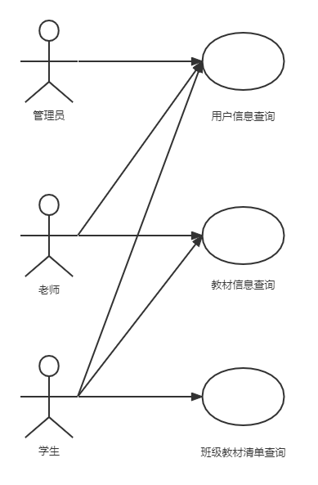

图 3.8 报表生成与打印的用例图

详细用例说明如表所示：

表3.22 “用户信息查询”用例

|  |  |  |  |
| --- | --- | --- | --- |
| 编号 | 501 | 用例名称 | 用户信息查询 |
| 使用人员 | 学生、老师、管理员 | 扩展点 | 无 |
| 输入 | 不需要输入 | | |
| 系统响应 | 系统返回用户信息 | | |
| 输出 | 系统显示用户信息 | | |
| 前置条件 | 用户已登录身份为班长 | 后置条件 | 用户信息查询成功 |
| 活动步骤 | 1. 用户点击“教材需求打印” 2. 系统弹出打印界面 3. 用户提交请求 4. 系统输出打印界面 | | |
| 异常处理 | * + - 1. 系统处理异常，给出相应提示给管理员       2. 信息为空，给出相应提示 | | |

表3.23 “教材信息查询”用例

|  |  |  |  |
| --- | --- | --- | --- |
| 编号 | 502 | 用例名称 | 教材信息查询 |
| 使用人员 | 学生、老师 | 扩展点 | 无 |
| 输入 | 输入学期信息 | | |
| 系统响应 | 系统返回教材信息 | | |
| 输出 | 系统显示该学期教材信息 | | |
| 前置条件 | 用户已登录，且为老师、学生 | 后置条件 | 教材信息查询成功 |
| 活动步骤 | 1. 用户点击“教材信息查询” 2. 系统弹出学期信息输入界面 3. 用户输入学期信息，提交请求 4. 系统显示该学期教材信息 | | |
| 异常处理 | 系统处理异常，给出相应提示给管理员 | | |

表3.24 “教材信息查询”用例

|  |  |  |  |
| --- | --- | --- | --- |
| 编号 | 502 | 用例名称 | 教材信息查询 |
| 使用人员 | 学生、老师 | 扩展点 | 无 |
| 输入 | 输入学期信息 | | |
| 系统响应 | 系统返回教材信息 | | |
| 输出 | 系统显示该学期教材信息 | | |
| 前置条件 | 用户已登录，且为老师、学生 | 后置条件 | 教材信息查询成功 |
| 活动步骤 | 1. 用户点击“教材信息查询” 2. 系统弹出学期信息输入界面 3. 用户输入学期信息，提交请求 4. 系统显示该学期教材信息 | | |
| 异常处理 | 系统处理异常，给出相应提示给管理员 | | |

表3.25 “班级教材清单查询”用例

|  |  |  |  |
| --- | --- | --- | --- |
| 编号 | 503 | 用例名称 | 班级教材清单查询 |
| 使用人员 | 学生 | 扩展点 | 无 |
| 输入 | 不需要输入 | | |
| 系统响应 | 系统返回班级教材清单 | | |
| 输出 | 系统显示班级教材清单 | | |
| 前置条件 | 用户已登录身份为班长 | 后置条件 | 班级教材清单查询成功 |
| 活动步骤 | 1. 用户点击“班级教材清单查询” 2. 系统弹出学期信息选择 3. 用户输入学期信息并提交请求 4. 系统显示班级教材清单 | | |
| 异常处理 | 身份不为班长，没有权限查询  系统处理异常，给出相应提示给管理员 | | |

# 4．性能需求

## 4.1数据精确度

数据应完全按照数据库格式输出。

## 4.2时间特性

软件启动时间：应小于10 s。

用户操作响应时间：应小于15 ms。

数据库访问时间：应小于1 s。

## 4.3适应性

软件应兼容Windows7、Windows8、Windows10操作系统。

# 5．运行需求

## 5.1用户界面

输入设备：键盘、鼠标

输出设备：显示器

显示风格：Windows窗口风格

显示方式：分辨率 1024×768

输出格式：桌面应用

## 5.2硬件接口

无

## 5.3软件接口

与现有的《西华大学教务管理系统》后台数据库的数据交换。采用CSV格式文件。

## 5.4安全性

本项目应尽量提高数据传输的安全性，确保用户的隐私和资料万无一失。使用安全链接加强 保密性，通过防火墙防止木马和病毒的入侵。

## 5.5可靠性

本项目应保证网站管理人员、导师和学生访问网站时都能正常操作。